Министерство науки и высшего образования Российской Федерации Федеральное государственное бюджетное образовательное

учреждение высшего образования

ТОМСКИЙ ГОСУДАРСТВЕННЫЙ УНИВЕРСИТЕТ СИСТЕМ УПРАВЛЕНИЯ И РАДИОЭЛЕКТРОНИКИ (ТУСУР)

Кафедра компьютерных систем в управлении и проектировании (КСУП)

РАЗРАБОТКА ПРИЛОЖЕНИЯ NOTEAPP

Документация к лабораторной работе по дисциплине

«Новые технологии в программировании»

Студент гр. 589-3

А. С. Избышев

Руководитель

доцент каф. КСУП

А. Е. Горяинов

(оценка)

Томск 2022 г

**Оглавление**

1 Назначение приложения 3

2 Группы пользователей и их функциональные возможности в приложении 4

3 Стек технологий и системные требования 6

4 Пользовательский интерфейс 7

5 Архитектура приложения 8

6 Диаграммы классов приложения 9

7 Тестирование приложения 10

8 Сборка установщика 11

9 Описание модели ветвления 12

10 Заключение 14

Список литературы 15

# 1 Назначение приложения

Пользовательское приложение NoteApp, предназначено для ведения персональных записей и заметок. Приложение должно:

* 1. Обеспечивать стабильную работу при порядке 200 заметок.
  2. Обеспечивать категоризацию заметок, навигацию по созданным заметкам.
  3. Предоставить инструменты для просмотра и редактирования заметок.
  4. Сохранять и восстанавливать заметки между сессиями приложения.
  5. Выполнять промежуточные сохранения заметок на машине пользователя на случай аварийного завершения программы, отключения компьютера и т.д. для защиты от потери данных.

Приложение-референс: десктоп-версия программы Notion.

# 2 Группы пользователей и их функциональные возможности в приложении

Данное приложение разработано для пользователей ПК.

После запуска приложения перед пользователем появляется главное окно. Главное окно реализовано с использованием двухколоночной вёрстки. Левая панель содержит список всех созданных заметок. В списке заметок показаны названия заметок, в один момент времени может быть выбрана только одна заметка (далее – текущая заметка). Справа отображается выбранная в списке заметка – её название, категория, даты создания/последнего редактирования и содержание.

На панели со списком заметок внизу располагаются три кнопки в виде пиктограмм: Add Note («Создать новую заметку»), Edit Note («Редактировать текущую заметку»), Delete Note («Удалить текущую заметку»). При выборе заметки в списке, выбранная заметка отображается в правой панели. Главное окно не позволяет редактировать содержимое заметки – только просмотр.

При нажатии на кнопку Add Note и Edit Note появляется окно создания/редактирования заметки в диалоговом режиме. Для новой заметки окно изначально не заполнено (Установлены лишь название заметки по умолчанию, дата создания и дата редактирования). При редактировании уже существующей заметки все поля уже заполнены данными текущей заметки.

При нажатии на кнопку OK окно создания заметки закрывается, в список заметок главного окна добавляется новая заметка. При редактировании текущей заметки, нажатие на кнопку OK должно обновить название заметки в списке заметок (если название текущей заметки было изменено), и обновить отображаемую заметку в правой панели приложения. Если была изменена категория заметки, то заметка должна переместится.

При нажатии кнопки Cancel создание/редактирование заметки не происходит. Новая заметка не сохраняется, исходная заметка остается без изменений).

В случае ввода пользователем некорректных данных (нарушение допустимой длины названия заметки или несуществующая категория), данная ситуация должна быть обработана соответствующим образом.

При нажатии на кнопку Remove Note главного окна текущая запись удаляется. Перед удалением должно появиться окно с запросом на разрешение записи: «Remove Note: <Название текущей записи>?». При нажатии на кнопку OK заметка удаляется, при нажатии на кнопку Cancel удаление не происходит.

# 3 Стек технологий и системные требования

Язык программирования C#.NET Framework 4.5.

Тестирование производилось в ручном режиме путем создания заметок и проверки работоспособности программы при различных возможных сценариях использования.

Для выполнения сериализации и десериализации использовалась библиотека Newtonsoft.Json.

Для создания установщика использовалась система создания инсталляторов для Windows-программ InnoSetup [2].

Системные требования аналогичны требованиям ОС Windows 10.

# 4 Пользовательский интерфейс

На рисунках 4.1-4.2 показан пользовательский интерфейс приложения:

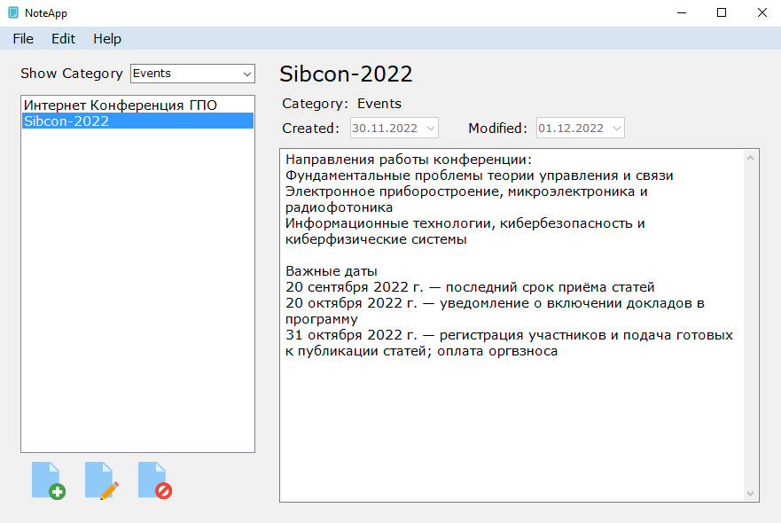

Рисунок 4.1 – Главное окно программы

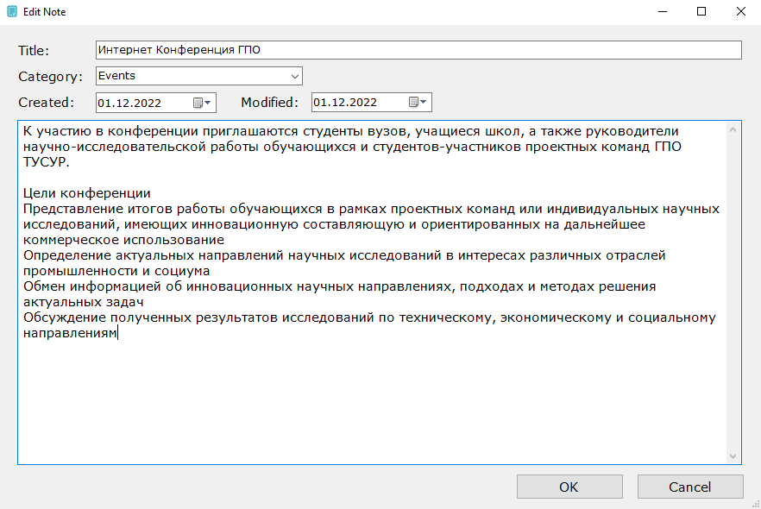

Рисунок 4.2 – Окно создания или редактирования заметки

# 5 Архитектура приложения

Диаграмма пакетов приложения представлена на рисунке 5.1.

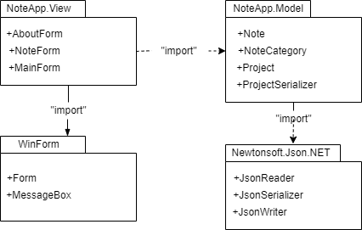

Рисунок 5.1 – Диаграмма пакетов приложения

# 6 Диаграммы классов приложения

На рисунке 6.1 показана диаграмма классов приложения:

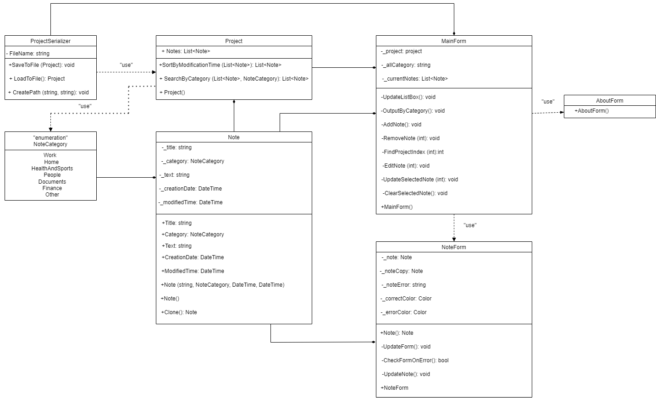

Рисунок 6.1 – Диаграмма классов приложения

# 7 Тестирование приложения

Тестирование приложения было проведено вручную. Для приемочного тестирования необходимо выполнить последовательность действий:

1. Установить приложение на компьютер с помощью собранного установочного пакета.
2. Запустить приложение. Окно программы должно быть пустым – в приложении не должно быть заметок.
3. Создать в приложении три заметки разных категорий.
4. Переключиться между заметками, чтобы убедиться, что смена текущей заметки происходит корректно.
5. Переключить отображаемую категорию заметок – в списке заметок должны остаться только заметки целевой категории. Снова отобразить все категории заметок – список заметок должен восстановиться.
6. Выбрать вторую заметку и нажать кнопку редактирования. Должно открыться окно редактирования заметки.
7. Ввести название заметки более 50 символов. Элемент управления с названием заметки должен указать на некорректное значение.
8. Ввести название заметки менее 50 символов. Элемент управления с названием заметки должен стать корректным.
9. Поменять текст заметки. Нажать «OK». Отредактированная заметка должна подняться в списке заметок на первую позицию, время изменения заметки должно поменяться, отображаемый текст заметки также должен измениться.
10. Выбрать вторую заметку и нажать кнопку редактирования. Должно открыться окно редактирования. Изменить название заметки, ее текст и категорию. Нажать «Cancel». Исходная заметка должна остаться без изменений. Удалить третью заметку.
11. Закрыть приложение. Должно произойти сохранение заметок в целевой файл.
12. Запустить приложение. Должны восстановиться заметки.

# 8 Сборка установщика

Для того, чтобы создать сценарий сборки инсталлятора, использовалась программа InnoSetup. Код скрипта установщика представлен на рисунке 8.1:

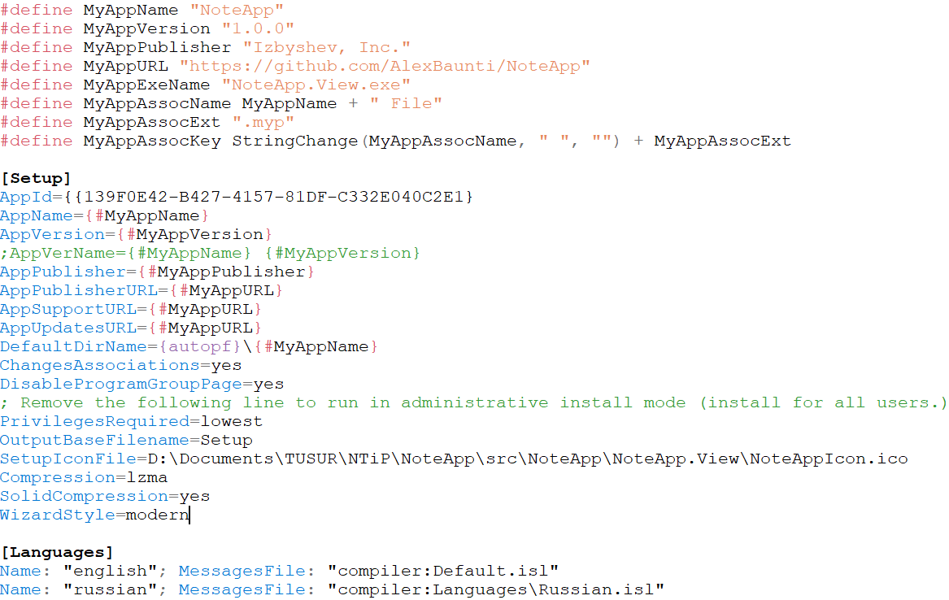

Рисунок 8.1 – Скрипт установщика InnoSetup

# 9 Описание модели ветвления

Во время разработки программы для обеспечения версионного контроля использовался сервис GitHub [1].

Ссылка на репозиторий: https://github.com/AlexBaunti/NoteApp

Для разработки использовалось девять ветвей: develop – главная ветвь, содержащая стабильную и отлаженную версию программы, а также ветви features – созданные для разработки и тестирования нового функционала. На рисунке 9.1 показаны ветви в репозитории на GitHub.

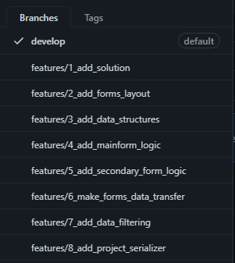

Рисунок 9.1 – Ветви репозитория

На рисунке 9.2 показана история фиксаций ветки develop.

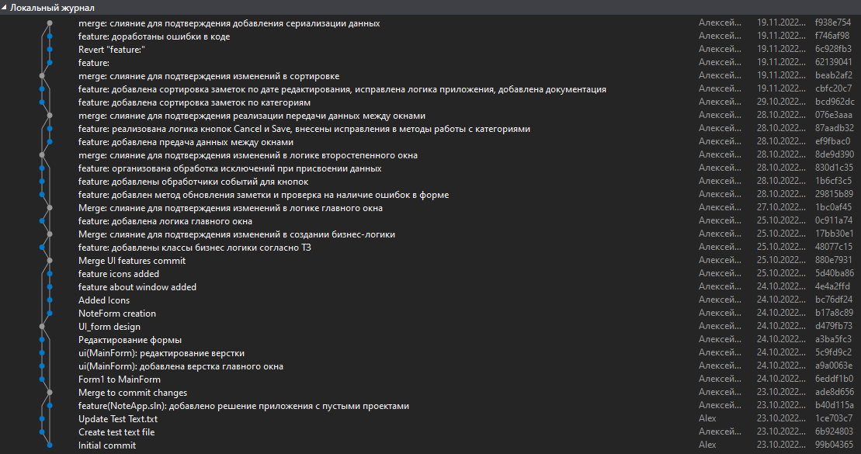

Рисунок 9.2 – История фиксации ветки develop

# 10 Заключение

Поставленная задача была выполнена в полном объёме согласно представленному ТЗ.

Сроки выполнения поставленной задачи были просрочены. Для выполнения всех задач у меня ушло в пределах 35 часов. Основное время у меня ушло на разработку бизнес-логики проекта, на создание функциональности интерфейса приложения и исправление ошибок. На написание документации у меня ушло 5 часов. Работа выполнена самостоятельно.

ТЗ было написано достаточно подробно и понятно для выполнения поставленной задачи. Все темы в заданиях были раскрыты.

Были проблемы с версионным контролем, но несколько тестовых попыток работы с репозиторем решили их.

Общее заключение: свою продуктивность в течение семестра оцениваю плохо, ближе к концу семестра появилось много сложных тем по предметам, из-за которых я не сдал в срок программирование, поэтому пришлось доделывать в следующем семестре.

# Список литературы

1. GitHub [Электронный ресурс]. – URL: <https://github.com> (дата обращения 21.11.2022)
2. InnoSetup [Электронный ресурс]. – URL: <https://jrsoftware.org/isinfo.php> (дата обращения 21.11.2022)